子任务1：

源代码截图：

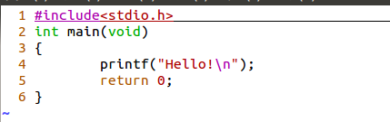

手动编译：

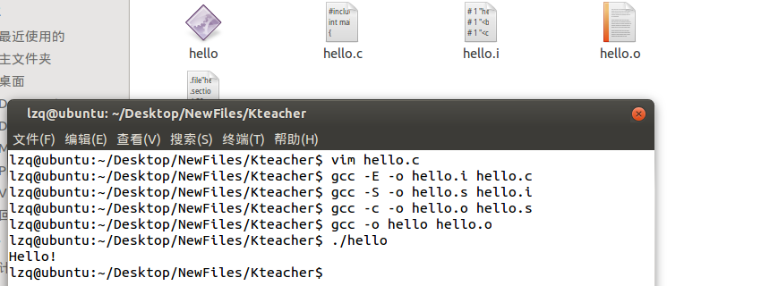

编写makefile：

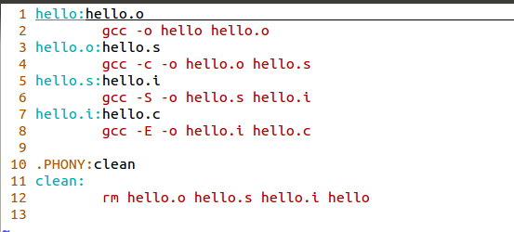

使用makefile生成hello可执行文件：

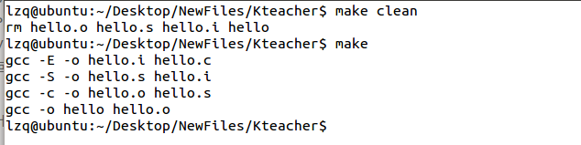

子任务2：

hello.c文档修改了头文件

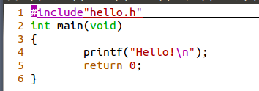

hello.h如下：



makefile 如下：

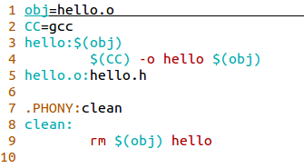

执行结果截图如下：

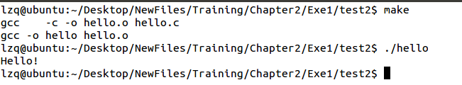

子任务3：

hello.c代码如下：

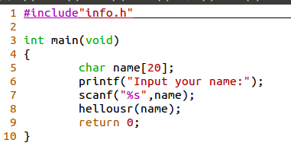

info.c代码如下：

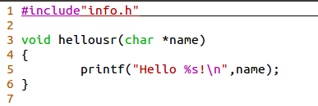

info.h代码如下：

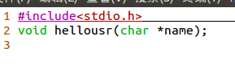

makefile内容如下：

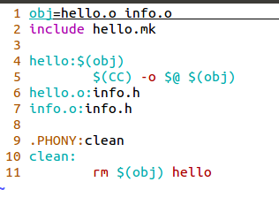

hello.mk内容如下：



运行截图：

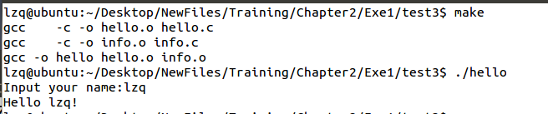

子任务4：

主要文件的内容和子任务3同，makefile有修改，文件也放在不同的文件夹下，如图：

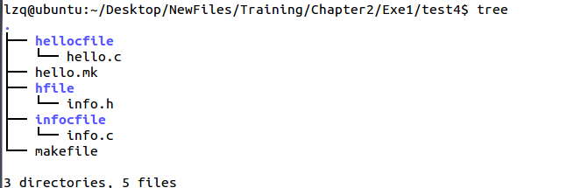

使用VPATH的makefile如下：

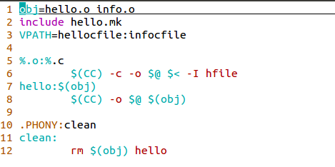

结果截图如下：

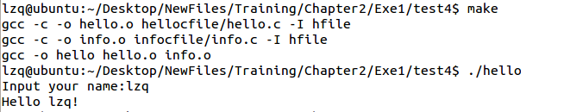

使用vpath的makefile如下：

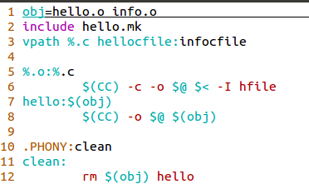

结果截图：

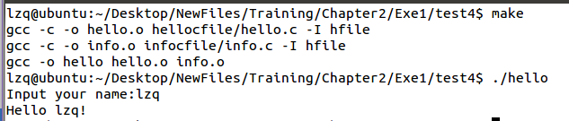

子任务5：

（多makefile处理：

1， cd 目录 && $(MAKE)

2, $(MAKE) -C 目录

）

文件存放如下：

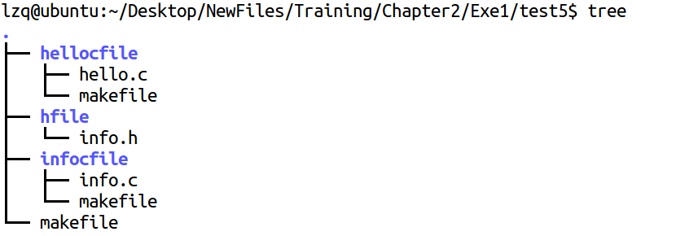

主控makefile内容如下：

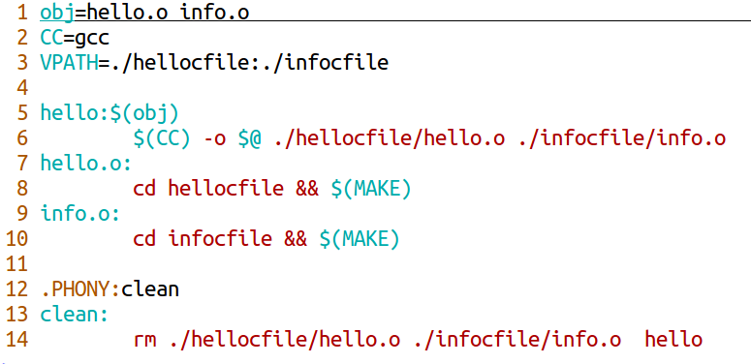

值得注意的时，在make时生成的.o文件在分别的子文件夹里，链接时要加上路径

两外两个makefile如下：

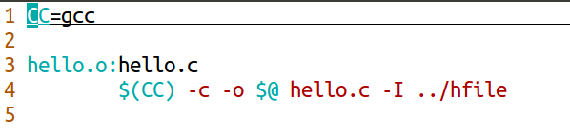

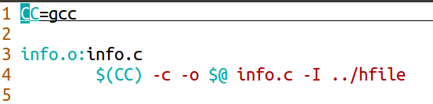

结果截图如下：

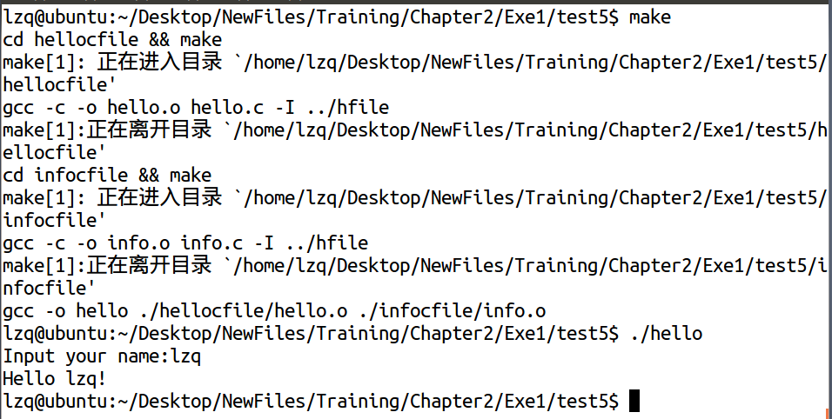

子任务6：

Automake工具使用：

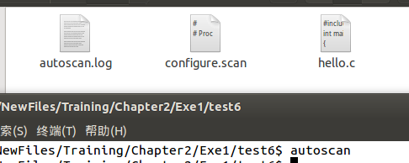

需要进行几步操作，具体如图：

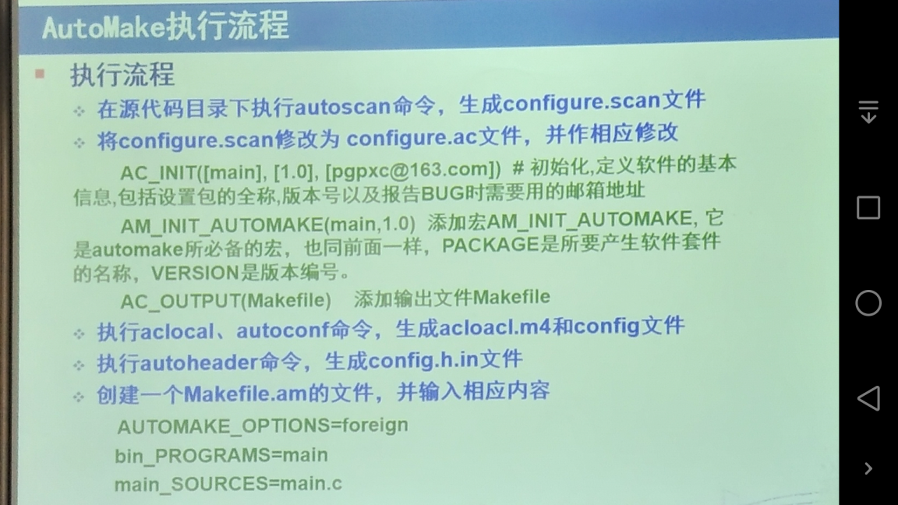

结果如下：

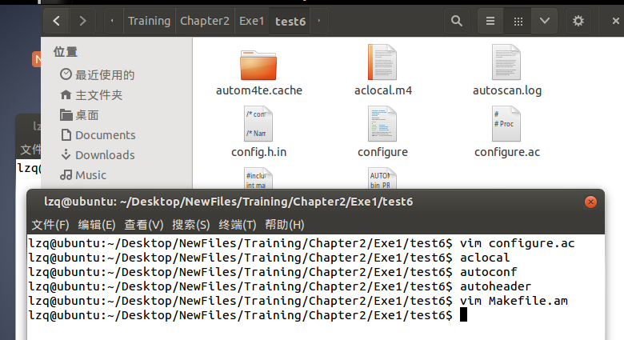

之后可参考网页

<http://blog.csdn.net/dengzhilong_cpp/article/details/7486791>

的内容继续完成。